GE Mapress Kupfer Kreuzstück

Geberit

Eigenschaften

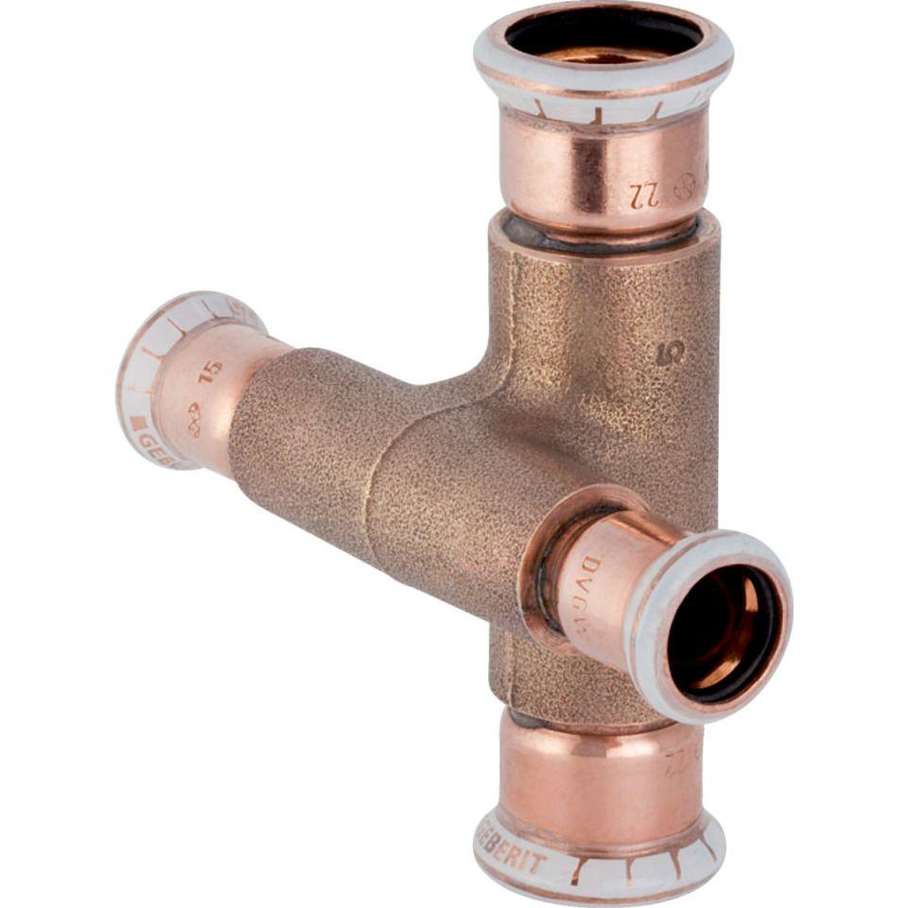

Werkstoff

Kupfer